**[Lab 01] Team17** 이동주(2013-12815)

1. Explain each of the instruments below.

1**) DC Power Supply** : 교류(AC) 전류를 직류(DC) 전류로 바꾸어 공급하는 장치.

2) **Multimeter** : 저항, 전류, 전압을 측정할 수 있는 장치.

3) **Function Generator** : 여러 형태의 함수를 전압으로 출력하는 장치.

4) **Oscilloscope** : 특정 시간간격대의 전압변화를 볼 수 잇는 장치.

2. Explain how to read resistor color coding.

1) 사진 상의 저항들은 모두 4 band resistor로 보인다. 이에 한정하여 저항을 읽는 방법을 기술하려 한다.

2) 연속된 3줄과 독립된 1줄이 4 band를 구성한다. 3줄이 있는 쪽을 왼쪽으로 놓았을 때, 가장 왼쪽에 있는 band부터 차례로 1st significant value, 2nd significant value, multiplying factor, tolerance가 된다.

3) 하단의 표[1]를 참고하면 값을 계산할 수 있다.

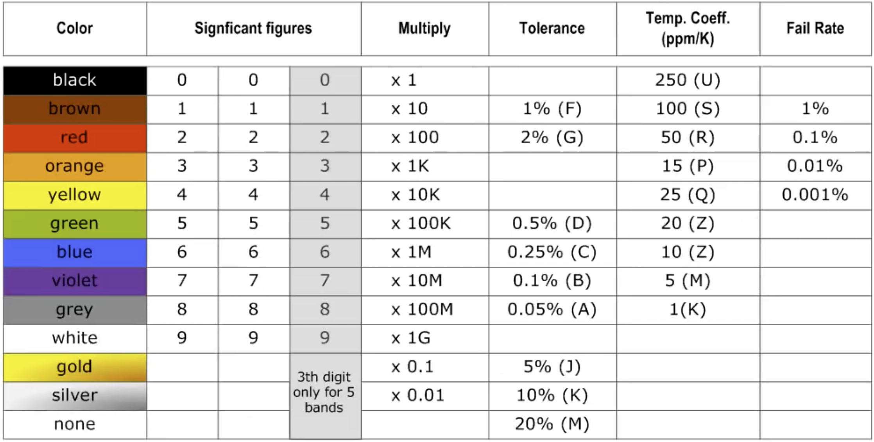

4) 예컨대 Homework의 예시 사진에서 가장 위의 resistor은 1st significant value가 1(brown), 2nd significant value가 0(black), multiplying factor가 0.01(silver), tolerance가 0.05%(grey)이므로 그 값은 0.5Ω ± 0.05%가 된다. 두 번째 resistor은 각각 6(blue), 2(red), 1K(orange), 5%(gold)이므로 그 값은 6200Ω ± 5%가 된다.

1. 출처: http://www.resistorguide.com